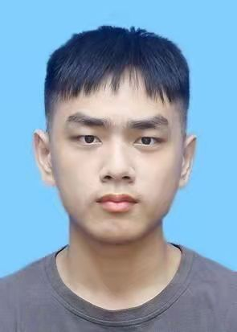

**姓名：曾鸿杰**

**求职意向：java后端开发，java全栈**

**技能清单**

现居：贵州省贵阳市花溪区

生日：2001.8.27

电话：15767398539

邮箱：2589997628@qq.com

**教育背景**

**20XX.XX~20XX.XX XX大学 XX专业 XX学历**

* 主修课程：XXX

**实习或工作经历**

**自我评价**

**荣誉奖励**

* 获20xx-20xx年度XX
* 获20xx-20xx年度XX
* 获20xx-20xx年度XX
* 获20xx-20xx年度XX
* ”

**20xx.xx~20xx.xx XX公司 XX项目 XX岗位**

* 项目介绍XXXX
* 主要技术栈XXXX
* 你的主要工作和业绩XXXX

**20xx.xx~20xx.xx XX公司 XX项目 XX岗位**

* 项目介绍XXXX
* 主要技术栈XXXX
* 你的主要工作和业绩XXXX

工作认真、态度端正、乐于交流和分享XXXXXX

XXXXXX

* 熟练掌握的技能XXXX
* 接触并了解的技能XXXX